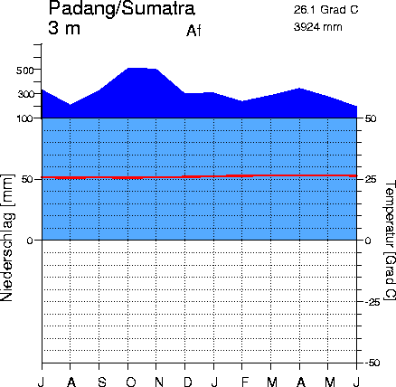
KLIMATICKÉ PÁSY

Tropický vlhký (ekvatoriální)
- na rovníku
- oblast trop. dešt. lesů
- prakticky bez výkyvů srážek a teplot

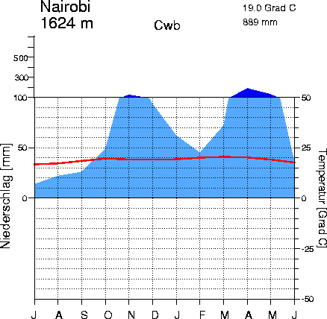

Tropický střídavě vlhký
- mezi obratníky
- oblast savan
- 2 období dešťů a 2 období sucha
- deště po kulminaci Slunce (2x ročně)

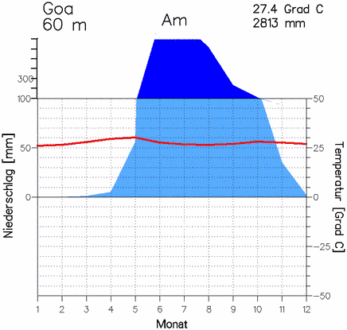

Tropický střídavě vlhký monzunový
- J a JV As
- dešťová maxima v létě
- zbytek roku téměř bez srážek
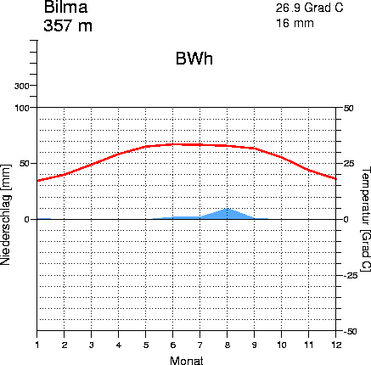

Pás teplých pouští
- vysoké teploty
- velké rozdíly den x noc
- SAf, BV, Aust

Pás chladných pouští
- srážkový stín hor
- nebo studený proud
- větší výkyvy t v rámci roku
- StAs, Atacama

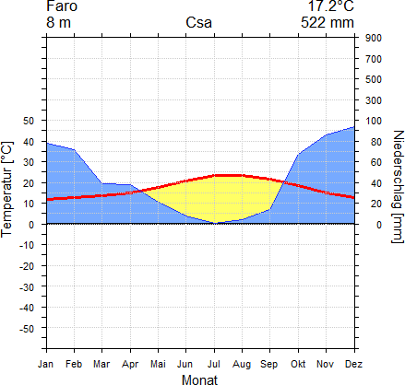
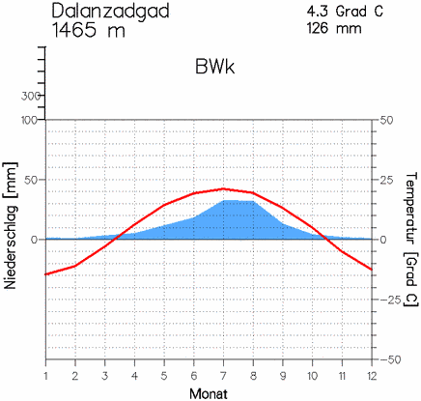

Subtropické (středomořské)
- teplá suchá léta
- JE, Kalifornie
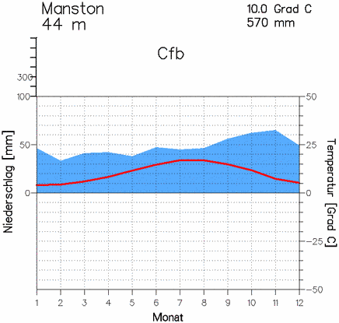

Mírné oceánské
- 4 roční období
- ne tak velké rozdíly mezi létem a zimou
- zmírnění zimy a léta díky oc. proudům
- stabilní srážky po celý rok
- ZE
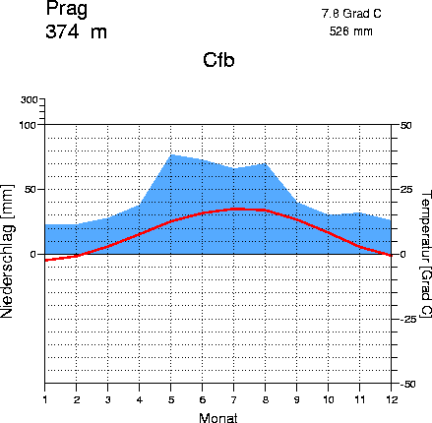

Mírné přechodné
- ani oceánské ani kontinentální
- StE

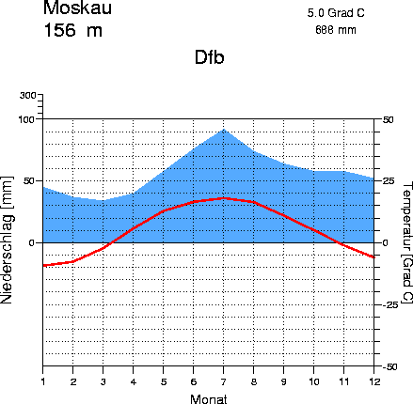
Mírné kontinentální
- velké rozdíly v t a srážkách mezi létem a zimou
- VE, střed CAN a USA

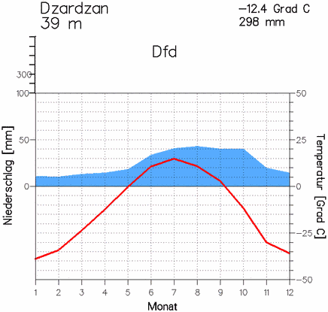

Subpolární
- T hluboko pod 0°C
- krátké vegetační období
- S RUS, CAN, USA..

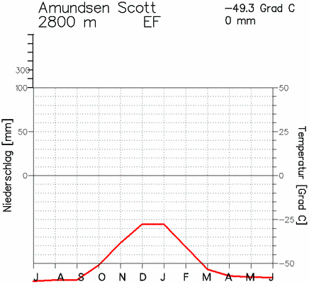
Polární
- velmi suchý
- polární den x noc
- teploty málo kdy nad 0°C

